Recettes du Versement Mobilité
Bilan 2020

L’année 2020 a été exceptionnelle pour le recouvrement des cotisations et contributions sociales. Le 12 mars, le Président de la République annonçait des mesures exceptionnelles pour accompagner les entreprises touchées par les restrictions sanitaires.
Concernant les cotisations et contributions sociales, il donnait la possibilité aux entreprises en difficultés financières de reporter le paiement de leurs échéances et ouvrait largement les possibilités de recours au dispositif d’activité partielle, uniquement contributif à la CGS et la CRDS.

En parallèle de deux confinements généralisés et de fermetures administratives ciblées sur certains secteurs d’activité, d’autres mesures sont venues compléter les dispositifs d’accompagnement des entreprises, telles que les exonérations, aides au paiement des cotisations et, à compter de 2021, possibilités de remises exceptionnelles pour les entreprises des secteurs plus particulièrement touchés par les fermetures et baisses importantes d’activité.

Durant la période la plus perturbée, d’avril à août 2020, et afin de permettre aux AOM de disposer de la meilleure visibilité possible sur leurs recettes dans un contexte de maintien des services des transports en commun, l’Urssaf Caisse nationale a réévalué chaque mois les projections d’encaissements affectés au versement mobilité. En accord avec le Gart, elle a modulé ses reversements aux AOM pour les ajuster au mieux à ces prévisions.

Le retour à la normale des modalités de reversement du VM à compter de septembre 2020, et la fin du second confinement le 15 décembre 2020, ne signifient pas pour autant la fin des mesures mises en œuvre pour l’accompagnement économique des entreprises, ni le retour des ressources du VM à hauteur de la situation connue avant la crise sanitaire.

L’objet de ce document est d’établir un bilan, à fin janvier 2021, des impacts de la crise sanitaire et des mesures d’accompagnement des entreprises sur les recettes du versement mobilité.

Note méthodologique
L’analyse développée dans ce document porte sur les encaissements perçus par les Urssaf et affectés au versement mobilité au cours de l’année 2020.
Ces encaissements ne correspondent pas exactement aux reversements effectués aux AOM. Ceux-ci sont en effet opérés en deux temps, un acompte au 20 du mois M (correspondant à 75% de encaissements perçus par les Urssaf en M-2), puis le reversement du solde au 20 du mois M+2, une fois les encaissements définitifs connus et fiabilisés. Les reversements effectués tiennent aussi compte d’une retenue de 1% pour frais de gestion.
L’assiette de cotisation du versement mobilité n’est pas égale à l’assiette déplafonnée des cotisations du régime général, régulièrement publiée par l’Urssaf Caisse nationale et largement commentée. En effet, l’assiette du VM se différencie de l’assiette déplafonnée par le seuil d’assujettissement au VM fixé à 11 salariés et la couverture partielle du territoire par les zones VM. L’assiette spécifique au VM a donc été reconstituée pour analyse dans ce document.
Enfin, les cotisations portant sur les salaires d’un mois donné (période d’emploi) sont exigibles le mois suivant (mois d’exigibilité), instaurant ainsi un décalage d’un mois entre période d’emploi et comptabilisation des encaissements en Urssaf. Les encaissements perçus par les Urssaf et affectés au versement mobilité au cours d’une année portent ainsi sur les assiettes salariales des périodes d’emploi allant de décembre de l’année précédente à novembre de l’année considérée.

1 – Une baisse contenue des reversements aux AOM, - 5,1% par rapport à 2019, répartie entre baisse de cotisations liquidées et hausse des restes à recouvrer

Dès la première période de confinement et les annonces gouvernementales, les Urssaf ont constaté une nette baisse des encaissements globaux, toutes cotisations et contributions confondues.

Afin de donner de la visibilité aux AOM affectataires de ces recettes et adapter les reversements à la situation, deux actions ont alors été mises en place.

- Une prévision mensuelle des encaissements affectés au VM et reversé aux AOM a été réalisée sur la base des premiers constats encaissement de l’exigibilité courante au 5 et de l’exigibilité précédente au 15, et de structure des contributeurs au VM. Partagée chaque mois avec le Gart depuis avril 2020, cette prévision a permis de donner de la visibilité au AOM sur leurs recettes, d’adapter conjointement les acomptes versés aux AOM et de limiter les risques de régularisations négatives deux mois plus tard.

- Deux tableaux de suivi des cotisations liquidées et encaissement VM ont été développés par l’Urssaf Caisse nationale et diffusés aux AOM à compter de juillet 2020, permettant de bien distinguer baisses de cotisations liquidées et restes à recouvrer (RAR) sur ces cotisations.

A fin 2020, la situation des encaissements affectés aux VM et reversés aux AOM se trouve moins dégradée qu’imaginé initialement. Les encaissements Urssaf 2020 affectés au VM, toutes périodes d’emploi confondues, s’élèvent à 8 689 M€ contre 9 158 M€ en 2019, soit une baisse de 469 M€
(-5,1%).
Cette baisse des encaissements est un peu plus importante pour IDFM (-5,8%) que pour l’ensemble des autres AOM de province et des DOM (-4,5%)

Deux causes principales contribuent à cette baisse des encaissements :
- la baisse des cotisations liquidées pour 2/5ème (2,1 points),
- le report de paiement des cotisations, se traduisant par une dégradation des RAR sur les périodes exigibles dans l’année pour 3/5ème (3,1 points).

La part respective de ces deux effets est identique pour IDMF et pour les autres AOM.

2 - Une meilleure tenue de l’assiette VM en comparaison de l’assiette déplafonnée des cotisations patronales de sécurité sociale

Les cotisations liquidées sont liées à deux facteurs :
- L’assiette des cotisations, évoluant en fonction des effectifs rémunérés et des salaires moyens mais aussi des modifications des périmètres géographiques où sont instaurés le versement mobilité ;
- Le taux de cotisation, évoluant quant à lui au gré des délibérations des AOM, mais étant aussi adapté dans le cadre du dispositif d’assujettissement progressif.

Si l’évolution du taux de cotisation est difficile à aborder, du fait des disparités existantes entre AOM, l’évolution de l’assiette salariale fait l’objet d’un suivi précis par l’Urssaf Caisse nationale.

Ramené aux périodes d’emploi exigibles en 2020 par rapport à 2019, l’évolution de la masse salariale assujettie au versement mobilité est en recul de 3,3%. L’assiette du versement mobilité montre ainsi un moindre recul que l’assiette déplafonnée totale qui elle est en baisse de 4,0%.

Cette meilleure tenue s’explique par un poids plus important du secteur public (25% vs 20%), auquel ne s’appliquent pas les mesures de report du paiement des cotisations et contributions sociales, et l’exclusion des entreprises de moins de 11 salariés, ayant eu plus fortement recours à l’activité partielle, dans l’assiette du versement mobilité.

A un niveau plus fin, on constate un recul de 5,0% de l’assiette VM sur le secteur privé, contre un recul de 5,4% pour l’assiette déplafonnée totale.
Par différence, on constate une progression de 2,1% de l’assiette VM sur le secteur public, contre une progression de 1,7% pour l’assiette déplafonnée totale.

3 – Des restes à recouvrer pour partie comblés par des paiements à 3 mois, à compléter par la mise en place d’échéanciers sur les dettes restantes

Dès l’instauration du premier confinement, à la possibilité ouverte par le gouvernement aux entreprises rencontrant des difficultés de trésorerie de reporter le paiement de leurs cotisations sans s’exposer à des majorations de retard, l’Urssaf a associé le principe d’un report de 3 mois. Un nombre significatif d’entreprises, retrouvant des capacités de trésorerie, et incitées par l’Urssaf, ont alors réglé leurs dettes à l’issue de ce délai.

Les restes à recouvrer relatifs au versement mobilité sur les périodes exigibles sur 2020, mesurés à fin 2020, se situent ainsi à hauteur de 341 M€. Le cumul des restes à recouvrer VM s’ils étaient restés figés à la fin de mois de chaque exigibilité, se seraient établis à 754 M€.
Par comparaison, les restes à recouvrer VM sur les périodes exigibles sur l’année 2019, mesurés à fin 2019, se situaient à 58 M€.

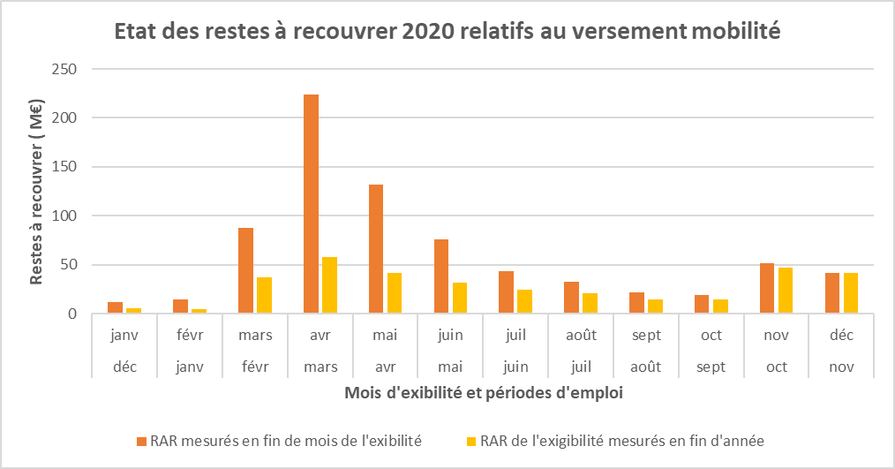

En complément des paiements spontanés de leur dette par les entreprises, l’Urssaf s’est engagée dans la mise en place d’échéanciers massifs pour l’apurement des dettes restantes. Ces échéanciers ne sont pas spécifiques au versement mobilité mais concernent l’ensemble des cotisations et contributions restant dues. Ils sont mis en place par vagues successives. Il est en effet nécessaire d’avoir au préalable stabilisé le montant de la dette de chaque entreprise, notamment en laissant le temps nécessaire à l’application des mesures d’exonérations et d’aides au paiement instaurées par la LFR3 de 2020 et la LFSS pour 2021. Ce calendrier doit aussi tenir compte des différentes situations rencontrées par les entreprises, et de l’évolution de la situation sur les restrictions d’activité toujours imposées à certains secteurs d’activité.

Le calendrier prévisionnel de mise en œuvre des plans d’apurement est le suivant.

- Vague 1 : entreprises aves dettes nées antérieurement à la période d’emploi de février 2020, et sans nouvelle dette depuis
  - Reprise des échelonnements accordés antérieurement
  - Première échéance à compter d’octobre 2020

- Vague 2 : entreprises mensuelles et trimestrielles avec dettes nées uniquement au titre des périodes d’emploi de février à mai 2020 (première période de confinement), hors secteurs touchés directement ou indirectement par les fermetures administratives
  - 150 000 entreprises concernées
  - Echelonnement sur 1 à 12 mois
  - Première échéance à compter de mai 2021 (plans envoyés mi février 2021)

- Vague 3 : entreprises mensuelles avec dettes nées uniquement au titre des périodes d’emploi de juin à décembre 2020 (post première période de confinement), hors secteurs touchés directement ou indirectement par les fermetures administratives
  - 2500 entreprises concernées
  - Echelonnement sur 1 à 18 mois
  - Première échéance à compter de juin 2021 (plans envoyés mi mars 2021)

- Vagues suivantes : entreprises avec dettes mixtes (avant février 2020, entre février et juin 2020, après juin 2020), entreprises concernées directement ou indirectement par les fermetures administratives
  - Calendrier et modalités en cours de définition

